2018年硕士研究生复试费缴费通知
一、缴费标准
90元/人
二、缴费方法
（一）网上缴费
1. 登陆网址202.113.244.86
2. 点击“新用户注册”
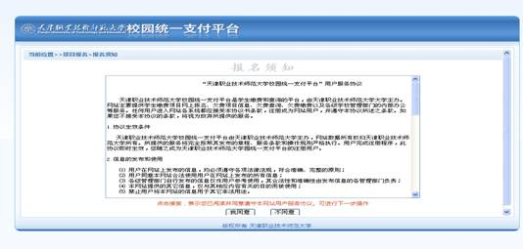
选择“我同意”，然后进入如下界面：
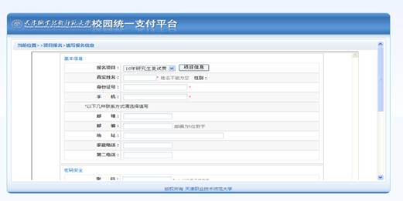
选择： 报名项目“18年研究生复试费”，之后按照自己实际情况进行注册。
（注：
1. 同一项目，同一身份证号只允许报名一次
2. 报名成功后，请以身份证号作为用户名登陆平台缴费 ，密码为自行设置）
3. .注册成功后系统自动跳转到登陆界面
用户名：身份证号
密 码：自行设置
4. 登陆成功后，首页自动显示欠费信息
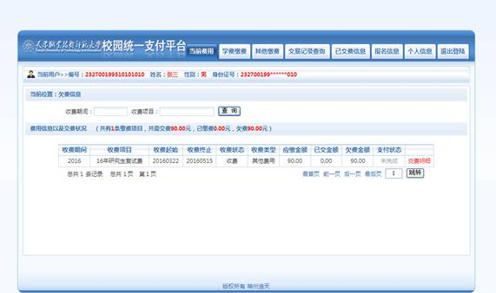
5. 点击“其他缴费”，进入缴费页面
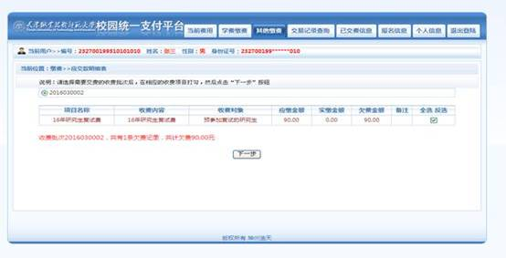
6. 然后选择“下一步”进入确认页面，确认后进入正式缴费页面，可以通过“微信”或“支付宝”进行支付
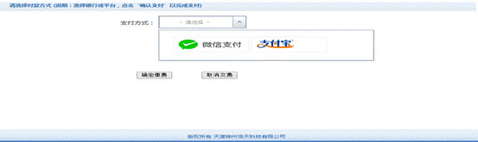
缴费注意事项：
1. 若缴费过程中出现已交费成功但系统未显示，或系统反馈延迟等情况，切记“不要重复缴费”，请及时与财务处联系，查询自己的实际情况。
2. 考生缴费成功后请保存成功界面的截图，以备复试报到时用。

